Adalet Toplumların Ruhudur!
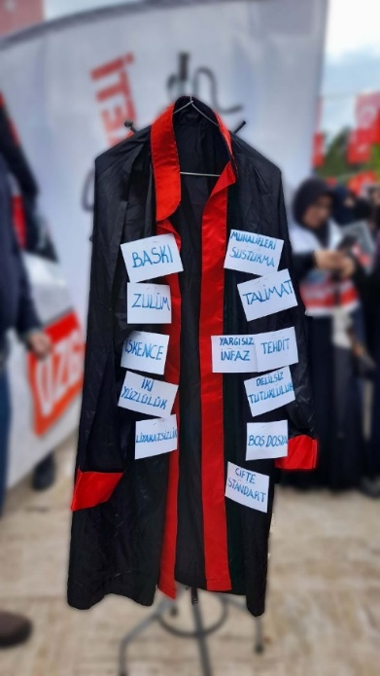

Adaleti ayakta tutmanın, hukuk adamı olmanın en büyük sorumluları olan hakimler, savcılar ve günümüz yargısına bir bakış…
Kur’an-ı Kerim; yeryüzünde hükmetmek, İslam nizamını hâkim kılmak, adaleti tesis etmek için gönderilmiştir. Kur’an; üstlendiği bu misyon ile zalim ve diktaların mazlumlar üzerinde meydana getirdiği zulmet karanlığını, ellerindeki gücü baskıya, intikama çevirmelerini ve zalimlerin mazlumlar üzerinde kurduğu saltanatı paramparça etmeyi de hedeflemiştir.
Kur’an bu hedefi yerine getirirken görev verdiği ilk sınıf, adil olmalarını istediği yöneticiler ve hüküm koyucular yani hakimler olmuştur. Allah Azze ve Celle’nin bu konu ile ilgili emirlerinden adaletin ayakta tutulması gerektiği ile ilgili şu ifadeler oldukça ciddi ve önemlidir: “Allah için hakkı ayakta tutun, adaletle şahitlik eden kimseler olun. Herhangi bir topluluğa duyduğunuz kin, sizi adaletsiz davranmaya itmesin.”¹ Ve yine Allah Azze ve Celle’nin: “Şüphesiz Allah, insanlar arasında hükmettiğinizde adaletle hükmetmenizi emrediyor”² buyruğu, adaleti ikame etmenin adil yönetici ve hakimlerin işi olduğunu vurgulamaktadır.
Talimatlara mahkûm olmak sureti ile hür karar verebilme yetisini kaybetmiş olan hakimler ve yöneticiler, bugün ayetlerin tasvir ettiği intikam, kin duygularından arınmış bir şekilde hüküm verme makamından oldukça uzaklaşmış vaziyettelerdir. Yargı bugün, mazlumların yüzünü güldüren ve içlerine su serpen mekanizma olmaktan çıkmış, hâkim güçlerin istedikleri kimselere istedikleri kararları verdiği; fakat kendilerine muhalefet edenlere, kendileri ile aynı düşünmeyenlere şiddetle vurduğu bir kırbaç halini almıştır.
Hakimlerin ve yargıçların toplum nezdindeki vazifeleri oldukça fazladır. Konumları önemli olduğu gibi giydikleri cübbeleri dahi alelade değildir. Bu siyah cübbe, öylesine sıradan bir kıyafet değil, vicdanın ve tarafsızlığın sembolüdür. Dikkat edilirse hâkim cübbelerinde düğme ve cep bulunmamaktadır. Bunun manası ise oldukça manidardır. Yargı, kimseden emir almadığı ve bağımsız olduğu (olması gerektiği) için, kimsenin önünde iliklenmesin diye hâkim cübbelerinin düğmeleri yoktur. Ayrıca hâkim cübbelerinde cep de yoktur; çünkü onların ceplerine katacakları, ceplerini dolduracakları bir menfaatleri yoktur ve olamaz. Yaşadığımız çağda ise yargıçların bizzat kendileri talimatların, baskıların, çifte standart ve keyfi uygulamaların altında inlemektedir. Bağımsız olması gereken yargı, ayağı diktatörlere esaret zinciri ile bağlı iken vicdanı hür olması gereken hakimler son derece esir durumdadırlar.
Bağımsız olamayan, baskıcı düzenin tehdit kırbacından kurtulamayan yargı ve yargıçlar adaletin izzetine, yargının itibarına ve halkların güven duygusuna ne denli zarar verdiklerinin farkında bile değiller! Adalet bir devletin ruhudur, dolayısıyla adalet yani ruh ölürse geriye kalan cesedin hiçbir manası yoktur.
- Maide, 8
- Nisa, 58

